1. 新建Qt工程文件

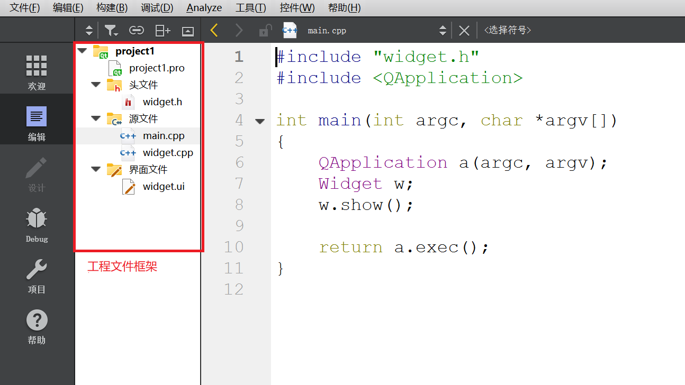

图1Qt工程文件框架图

2.\*ui文件中的Qwidget对象进行分变率（geometry参数）的设置并且添加label和pushBotton两个控件，分别增加文字，修改两个对象的名称。

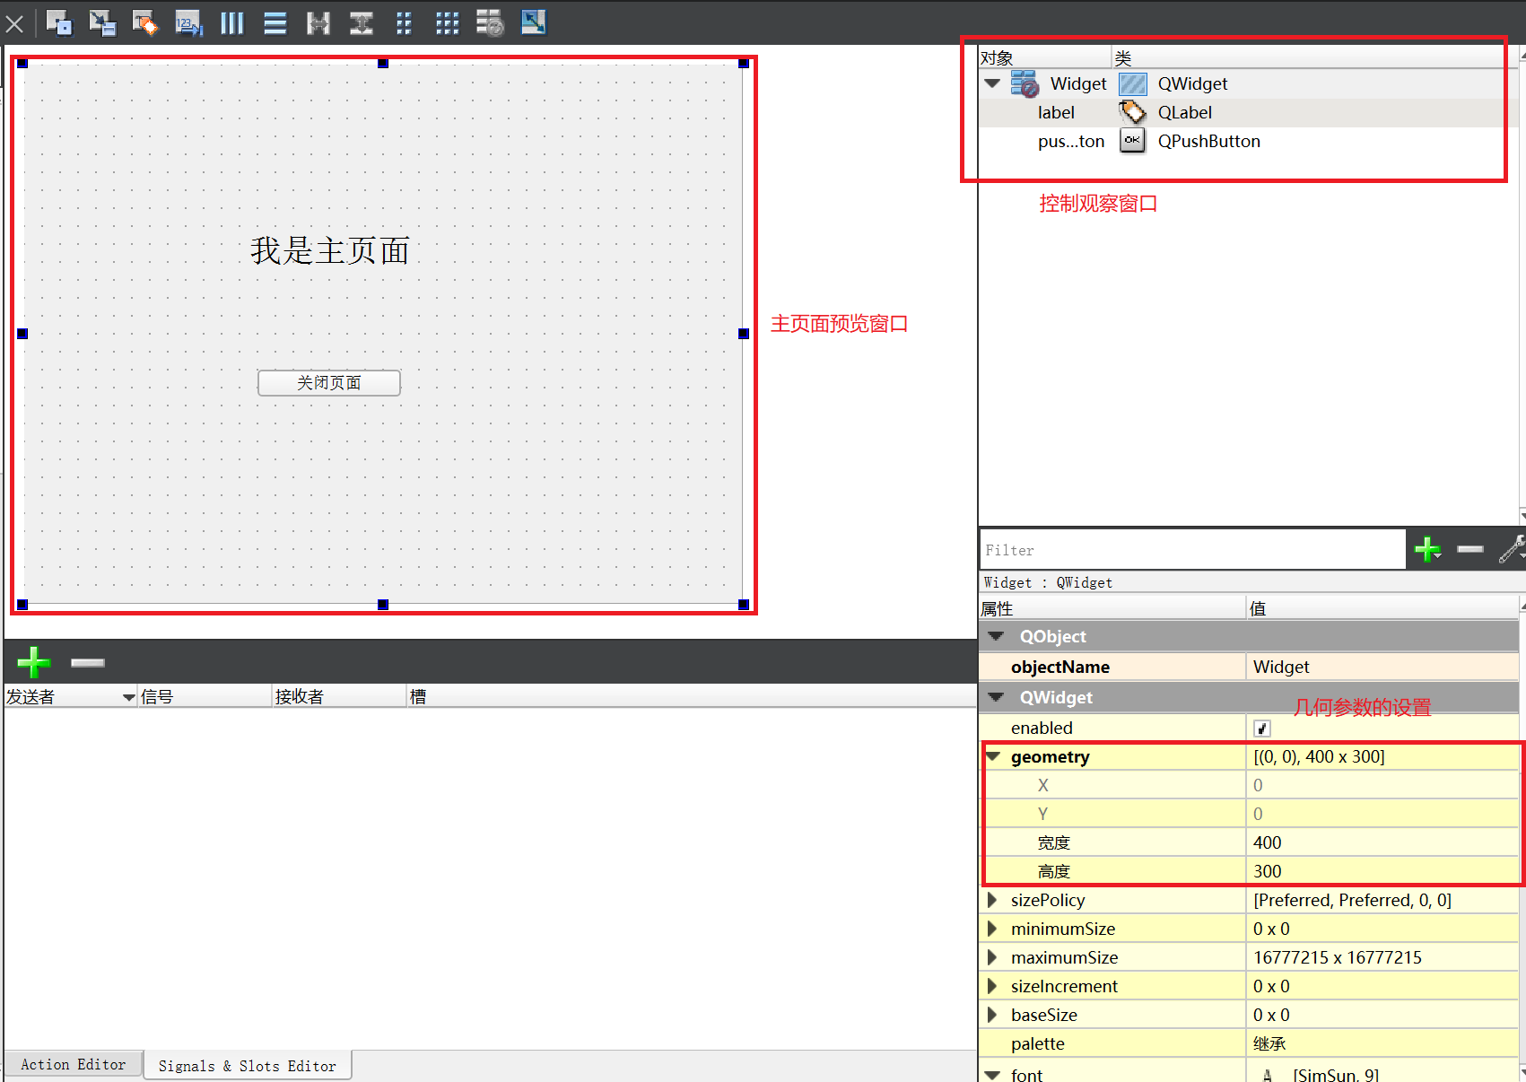

图2.Qwidget的几何参数设置和添加控件并修改文字

3.添加QpushBotton对象相应的代码。

* 插入头文件声明（在widget.h文件中插入private slots：）

private slots

void closeWindow();

* 在widget.cpp中添加槽函数

void Widget::closeWindow()

{

close();

}

* 添加绑定函数connect(sender,signal(),receiver,slot())

connect(ui->pushButton,&QPushButton::clicked,this,&Widget::closeWindow);

4.项目测试

通过构建检查是否存在错误，通过构建后点击运行按钮进行测试，及验证实现了点击关闭按钮关闭窗口的功能。



图3 Qt creator 验证测验